ROBOTICS INTEGRATION GROUP PROJECT | GROUP 17
EXPERIMENT 3

桌面物体自动分类整理
Experiment 3 · laboratory report
Laboratory report
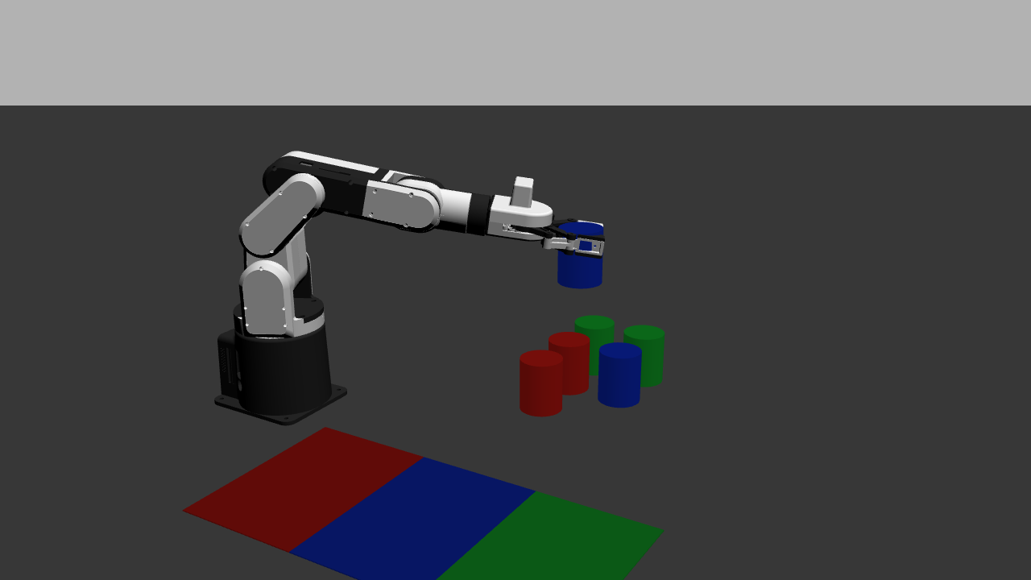
课程 | 机器人学集成小组项目Ⅰ
小组 | 第 17 组：杨牧青、兰松宇、张凯睿、赵航
报告主题 | 仿真开发、分类整理与真机验证方案
ROS 2 HUMBLE · GAZEBO · mechARM 270
SEPTEMBER 2026

摘要
本实验面向桌面物体自动分类整理任务，使用 ROS 2、Gazebo 和 mechArm 270 建立“感知—定位—决策—执行—验收”闭环。俯视相机发布桌面图像，识别节点输出类别、置信度和检测框，任务节点将检测框中心映射到固定取物网格并生成带有分类垫信息的执行队列，机械臂按照状态机完成抓取、搬运、释放和结果记录。
系统先使用红、蓝两类共 6 个圆柱完成仿真定量验收，已归档的对象级记录为 6/6；随后将场景扩展为红、蓝、绿三类，用于验证新增类别、分类区域、航点序列和自动播放接口。报告依照“仿真开发—真机验证”的阶段组织内容，并将定量结果、过程证据和后续真机验收字段分别列出。
实验结论：仿真阶段完成了标准图像接口、固定网格定位、类别到分类垫映射、抓取释放状态机、异常分支和对象级日志；红蓝基线达到 6/6，三分类扩展完成场景和自动序列集成，真机阶段形成了可直接落地的部署与验收方案。
关键词：ROS 2；Gazebo；mechArm 270；目标检测；网格定位；分类抓取；状态机；实验验收

1 实验目标

1.1 任务目标
实验三在固定点抓取基础上加入目标检测和类别决策。系统从俯视图像获取物体类别、置信度和检测框中心，判断物体所在网格，调用对应的固定抓取点，并将物体放入目标分类区域。系统循环处理多个目标，直到任务队列完成或没有可执行目标。
任务控制采用可反馈长时间执行接口和状态机。识别、网格分配、抓取、放置和异常记录均由程序完成，运行过程中保存对象级状态，便于依据事件和最终位姿复核结果。

1.2 验收要求与本组实现
验收要求 | 实现方式 | 现有证据 | 结论
不少于 2 类物体 | 红蓝定量基线；红蓝绿扩展 | 场景文件、检测消息、分类垫 | 通过
测试不少于 6 个物体，至少正确整理 5 个 | 对象级抓取、释放和落点检查 | 红蓝执行 CSV：6/6 | 通过
任务开始后自动选择网格和分类区 | bbox 中心映射 grid_id；类别查询 target_bin | sorting_task、规划日志 | 通过
处理空网格、未识别、不可达和抓取失败 | 筛选、跳过、失败和安全返回分支 | skipped、failed、ERROR_LOG | 通过
一个 Launch 启动完整仿真 | 统一启动世界、相机、控制器、任务节点 | sorting_gazebo.launch.py | 通过
真机完成不少于 2 类六物体验收 | 沿用任务接口，替换相机和执行层 | 真机部署与验收表 | 待验收

2 实验原理

2.1 系统总体架构
系统由感知层、任务决策层和机械臂执行层组成。感知层产生图像与检测数组；决策层完成置信度筛选、网格定位、类别映射、队列排序和异常分支；执行层控制机械臂和夹爪完成接近、闭合、抬升、搬运、释放与结果反馈。验收层读取 GUI、阶段状态、事件日志、最终位姿和对象级 CSV，形成可追溯证据。
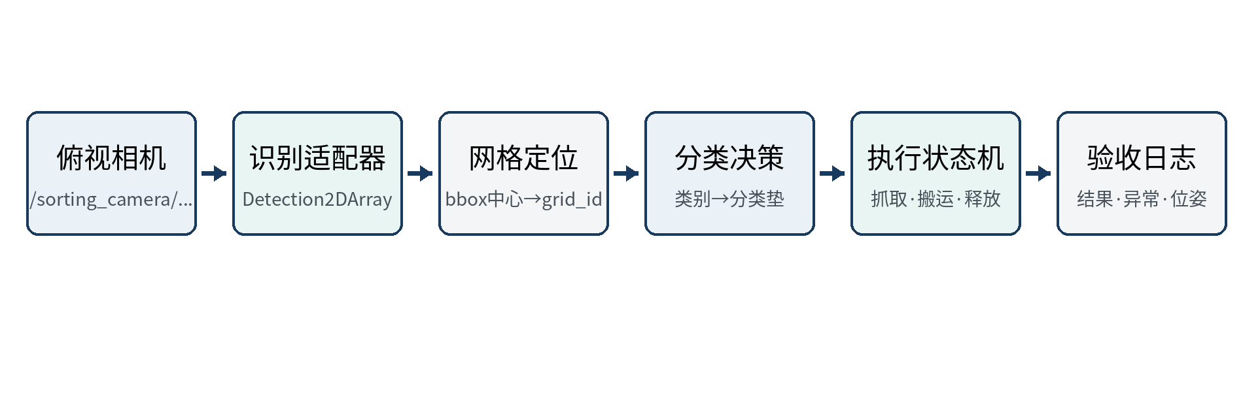
图 1 三层系统架构与对象级结果闭环
仿真监视节点按照标准 Detection2DArray 契约生成确定性检测结果，任务节点使用与真实视觉节点相同的消息字段。这样能够在仿真中验证网格与任务控制逻辑，再将真实相机和检测模型接入同一接口。

2.2 关键消息与接口
接口或节点 | 类型/形式 | 主要职责
/sorting_camera/  overhead/image_raw | sensor_msgs/Image | 仿真俯视 RGB 图像
/sorting_scene/detections | vision_msgs/Detection2DArray | 类别、置信度、检测框和对象 ID
/sorting_task/state | std_msgs/String | 扫描、筛选、规划等阶段反馈
/sorting_task/result | std_msgs/String(JSON) | 锁定后的对象级执行计划
/sorting_task/execution_state | std_msgs/String | 抓取长任务的阶段反馈
/sorting_task/execution_result | std_msgs/String(JSON) | 终态、成功数量和异常码
/gazebo/set_entity_state | gazebo_msgs/SetEntityState | 复位、附着跟随更新和释放

2.3 异常处理原理
任务节点把异常分为识别异常、定位异常、执行异常和验收异常。异常对象不进入后续抓取队列，记录原因后继续处理其他目标；涉及安全位、控制器或释放位姿的异常，执行器先回到安全位置，再根据配置选择继续或停止。
输入情况 | 程序判定 | 处理方式 | 记录字段
对应网格无检测 | empty grid | 不生成任务项 | plan_count
score < 0.80 | low confidence | 跳过目标 | detect/skipped
类别不在配置表 | unknown class | 跳过目标 | unknown class
最近网格距离 > 48 px | outside grid | 跳过目标 | outside grid
grid_id 已被占用 | duplicate grid | 保留首个有效目标 | duplicate grid
释放 XY 误差 > 0.07 m 或 z > 0.20 m | release failed | 记录失败，转安全位 | exception/failed

3 实验环境与设备

3.1 仿真环境
项目 | 配置
操作系统与中间件 | Ubuntu 22.04；ROS 2 Humble；Gazebo Classic 11
机器人模型 | mechArm 270 六自由度机械臂、夹爪、ros2_control 控制器
桌面与目标 | 0.72 m × 0.52 m 桌面；圆柱半径 0.022 m、高度 0.055 m、质量 0.04 kg
取物网格 | 3 行 2 列，共 6 格；x=0.24/0.30 m，y=0.12/0.18/0.24 m
分类垫 | 红(0.14,-0.12)、蓝(0.26,-0.12)、绿(0.38,-0.12) m
相机与阈值 | 640×480 固定俯视；置信度 ≥ 0.80；最近网格距离 ≤ 48 px
动作组织 | manual_animation.json 保存 27 个航点；自动播放 34 步；每步 2.0 s

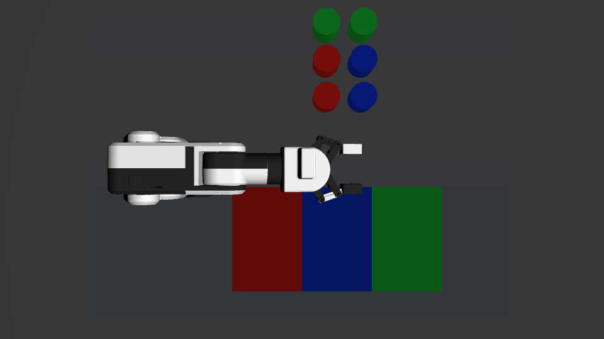
图 2 Gazebo 三分类场景：六个取物格与同排分类垫

3.2 真机硬件与部署配置
真机阶段沿用仿真任务接口，替换相机驱动、坐标标定和机械臂执行层。下面的配置用于部署和验收准备，点位与阈值在上机后依据实际桌面重新标定。
项目 | 真机实施配置
计算平台 | Jetson 边缘计算平台，运行 ROS 2 与识别、任务控制节点
视觉设备 | 固定俯视 RGB 相机，覆盖六个取物格和分类区域
机械臂控制 | mechArm 270；pymycobot；串口 /dev/ttyAMA0；波特率 1000000
点位体系 | HOME 安全位、PICK1–PICK6 取物点和各颜色 PLACE 点
夹爪参数 | 抓取开度、闭合开度和释放等待时间在单目标测试中标定
识别节点 | 接入前序 YOLOv8 类别模型，输出类别、置信度和检测框
性能基线 | 参考记录 Precision 0.658、Recall 0.748、mAP@0.5 0.766、约 15 FPS；上机运行时重新记录

4 实验步骤

4.1 阶段一 仿真开发

4.1.1 场景搭建与参数同步
在 Gazebo 中加载机械臂、夹爪、桌面、三行两列取物网格、红蓝绿分类垫和俯视相机。世界坐标、投影像素、网格数组和航点姿态成组校准，取物格中心对应像素列 [212, 266, 320]、行 [186, 240, 294]。投影关系可写为：u=320+(y_w-0.18)×900，v=240-(x_w-0.30)×900。

4.1.2 手动示教与单目标调试
从 initial 或 HOME 位开始，依次建立 above、pick、lift、release_ready、release 和回撤点。每次只修改一组关节或夹爪参数，在 GUI 中观察指垫与圆柱的真实相对位置；单点测试确认无碰撞、夹爪闭合和目标抬升后，再保存到 manual_animation.json。
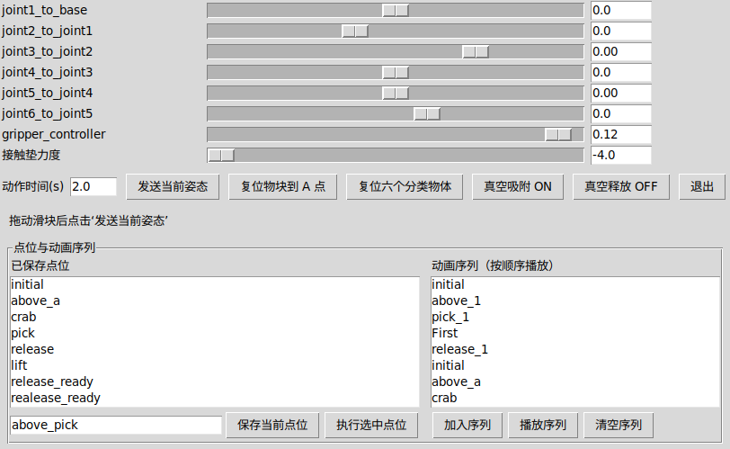
图 3 手动控制台、六关节调节与语义航点编辑

4.1.3 自动播放与一键启动
auto_sequence_player 读取已保存航点，识别 pick 和 release 语义，按 34 步顺序播放六个目标子序列。正式运行前先复位物体、确认控制器就绪，并确保 Gazebo 世界只有一个实例。单一 Launch 文件统一启动世界、模型、控制器、相机和任务节点。
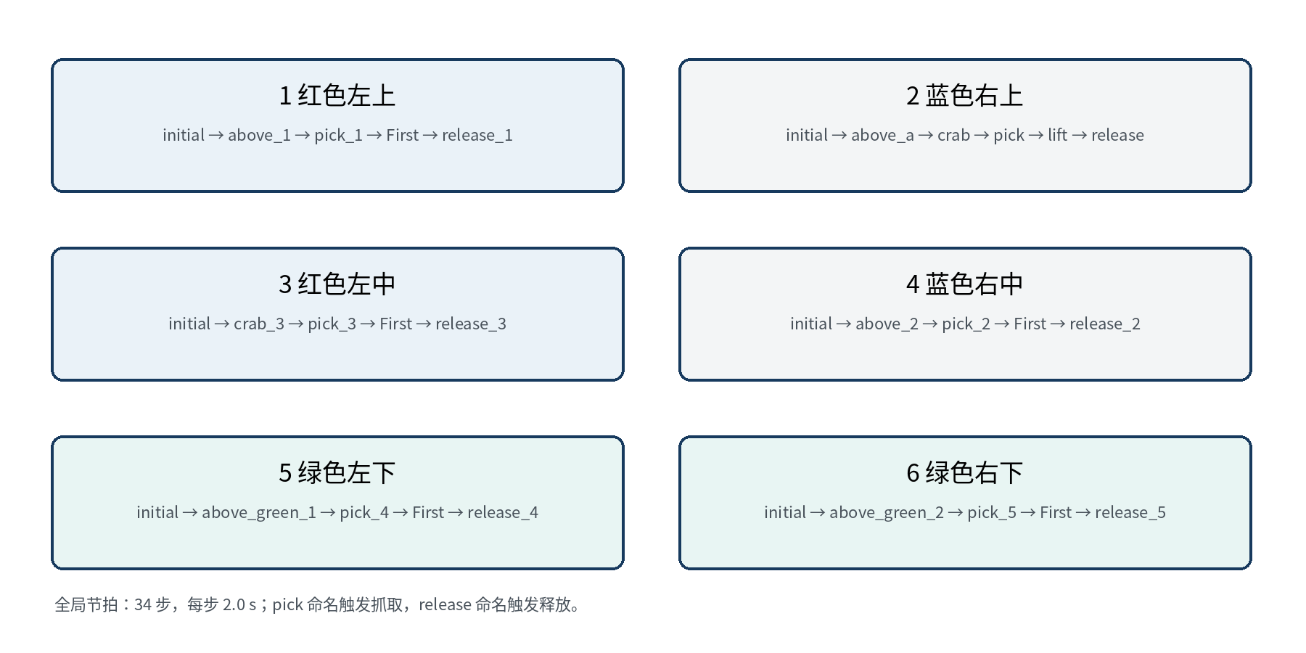
图 4 六个目标子序列与 34 步自动播放节拍

4.1.4 抓取、搬运与释放
抓取过程依次执行安全位、下降、闭合、距离校验、附着和抬升。搬运先经过安全中间位，再进入目标分类垫上方。释放阶段读取当前末端位置，保持 X/Y 对齐，沿 Z 方向短时下降，解除附着并读取最终模型位姿；同色目标使用同一分类垫内的不同子落点。
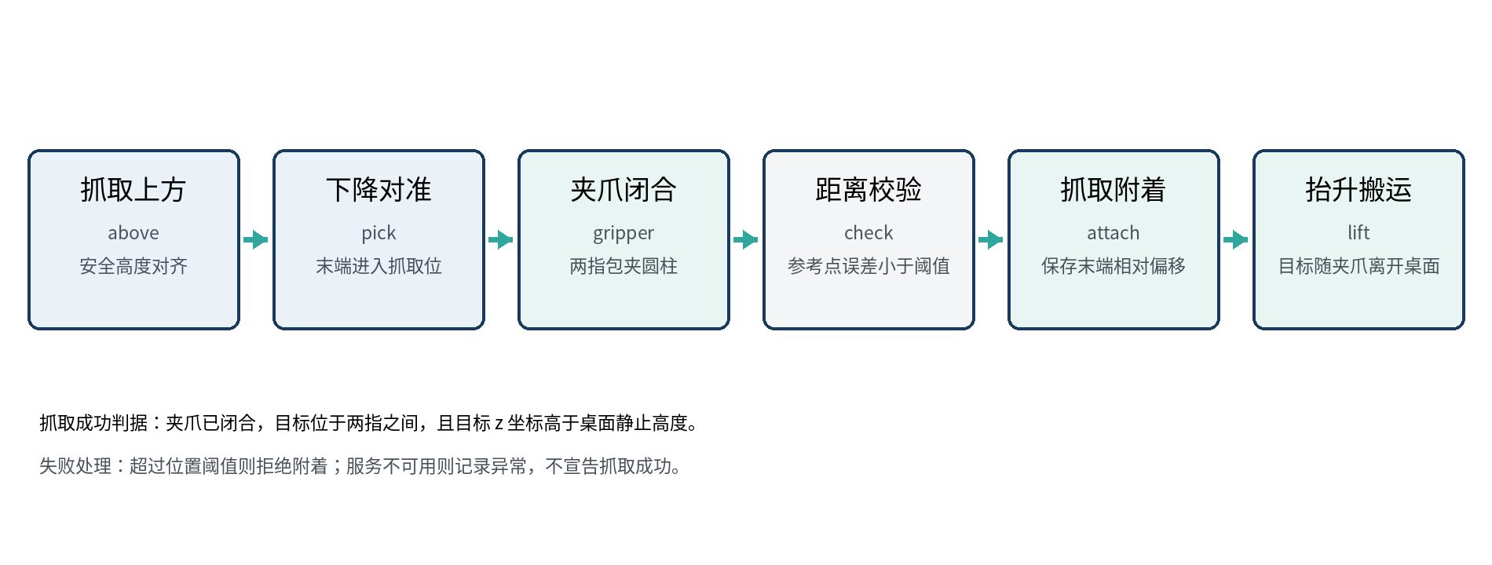
图 5 夹爪接近、闭合、距离校验、附着与抬升
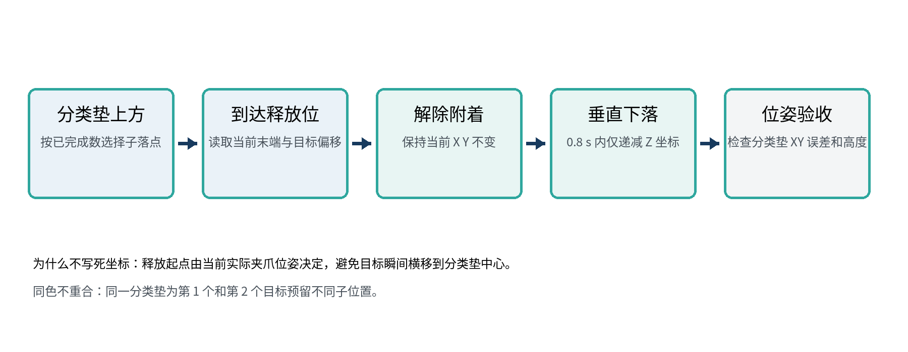
图 6 分类垫上方对齐、垂直释放与落点验收

4.1.5 仿真验收记录
任务执行过程保存 state、execution_state、execution_result、事件日志、最终位姿和对象级 CSV。验收同时查看 GUI 画面和结果文件，确认目标确实离开桌面、进入相应分类区并达到落点条件。

4.2 阶段二 真机验证

4.2.1 硬件部署与标定
在 Jetson 上部署识别、任务和执行节点，固定俯视 RGB 相机，使用标定板或单应矩阵建立像素到桌面坐标的变换。对 HOME、PICK1–PICK6、各颜色 PLACE 点进行低速示教，记录接近高度、夹爪开度、释放等待时间和急停距离。

4.2.2 识别节点与任务接口
YOLOv8 节点输出类别、置信度和检测框，消息字段与仿真 Detection2DArray 保持一致。任务节点继续完成置信度筛选、网格映射、类别选择和异常分支，执行器将仿真控制调用替换为 mechArm 真机控制调用。

4.2.3 单目标到六目标的验证顺序
先使用单个目标验证识别、PICK、抬升和 PLACE，再加入第二类物体，最后扩展到两类共六个目标。每个对象记录 run_id、object_id、真实类别、预测类别、置信度、grid_id、目标分类垫、抓取结果、放置结果、异常码和时间戳。空网格、未识别、抓取失败和不可达目标分别进行异常测试。

4.2.4 真机验收检查表
检查项 | 合格条件 | 记录
类别与网格 | 自动识别不少于 2 类，六格映射唯一 | Detection2DArray 与任务 CSV
抓取与放置 | 6 个目标至少 5 个进入对应分类区域 | 对象级执行表
人工介入 | 任务开始后不手动选择类别、网格和分类垫 | 运行视频与日志
异常处理 | 空网格、未识别物体被跳过；失败目标安全返回或停止 | 异常码与 ERROR_LOG
安全性 | 无碰撞、关节超限或危险动作，急停可用 | 安全检查表
启动方式 | 一个 Launch 能够启动图像、识别、机械臂和任务控制 | Launch 输出

5 问题分析与讨论

5.1 仿真阶段问题
现象 | 原因分析 | 修复与验证
节点启动后退出 | Humble Python logger 调用方式与当前接口不匹配 | 改用 f-string；节点恢复持续发布状态
只规划出 2 个目标 | 世界坐标调整后仍使用旧的像素行坐标 | 更新为 186/240/294；六个目标获得唯一 grid_id
夹爪闭合但目标未抬升 | 播放器只有夹爪命令，缺少对象相对位姿更新 | 增加距离校验、附着和持续跟随；出现 grasp_attached 事件
物体飞散或同色重合 | 接触求解不稳定、落点固定且横向跳变 | 稳定模型参数、垂直释放、按颜色分配子落点
重复启动后不自动播放 | 旧 Gazebo world 和控制器仍占用资源 | 只保留一个 master；干净实例复跑序列

5.2 真机阶段问题
问题来源 | 可能表现 | 工程处理
光照与遮挡 | 类别置信度下降、检测框抖动 | 固定曝光和补光，增加置信度与连续帧稳定判定
网格映射偏移 | 相邻物体被分配到错误格点 | 用标定板求单应矩阵，记录像素误差和坐标版本
夹爪抓取失败 | 闭合后物体滑落或未离桌 | 分对象标定接近高度、开度、闭合速度和抬升等待
串口或控制器异常 | 执行中断、状态反馈缺失 | 检测连接状态，失败时回 HOME 或触发急停
仿真与真机差异 | 轨迹、摩擦、质量和延迟不一致 | 从低速单目标开始，逐步扩展到完整六目标任务

5.3 系统局限与改进方向
当前网格方案建立在固定桌面和预标定点位上，适合本次验收任务，任意位置物体需要增加连续坐标估计和逆解规划。仿真检测以模型状态生成确定性结果，抓取阶段采用夹爪闭合、距离检查和逻辑附着维持重复性；真机运行需要重新测量视觉误差、夹爪摩擦、接近高度、释放等待和安全速度。
后续版本可以加入连续帧去抖、运行 ID、日志轮转、物体占用状态、动态障碍物检查和急停回退，并保持现有 Detection2DArray、状态反馈和对象级结果字段不变。

6 实验结果与验收证据

6.1 红蓝两类六物体定量基线
红、蓝两类共 6 个物体的对象级日志均包含规划网格、目标分类垫、grasp_attached、release 和 object_complete 事件，终态为 passed，success_count=6。该结果满足任务书“6 个物体中至少正确整理 5 个”的仿真验收标准。
对象 | 真实/预测类别 | 置信度 | 网格 | 目标垫 | 抓取 | 放置
object_blue_1 | 蓝/蓝 | 0.99 | r2c1 | 蓝 | 通过 | 通过
object_blue_2 | 蓝/蓝 | 0.99 | r3c2 | 蓝 | 通过 | 通过
object_blue_3 | 蓝/蓝 | 0.99 | r1c2 | 蓝 | 通过 | 通过
object_red_1 | 红/红 | 0.99 | r3c1 | 红 | 通过 | 通过
object_red_2 | 红/红 | 0.99 | r1c1 | 红 | 通过 | 通过
object_red_3 | 红/红 | 0.99 | r2c2 | 红 | 通过 | 通过

6.2 三分类扩展
扩展场景加入两个绿色圆柱和绿色分类垫，完成三分类场景对齐、类别映射、航点命名和 34 步自动播放组织。该阶段证明新增类别沿用同一任务接口，过程证据包括俯视场景、控制台、航点列表和自动播放画面；对象级成功率以独立三分类 CSV 为准进行统计。

6.3 多层证据链
GUI 画面用于观察夹爪与目标的几何关系，阶段状态用于定位当前动作，事件日志用于确认抓取和释放触发，最终模型位姿用于检查分类垫落点，对象级 CSV 汇总每个目标的状态和异常码。
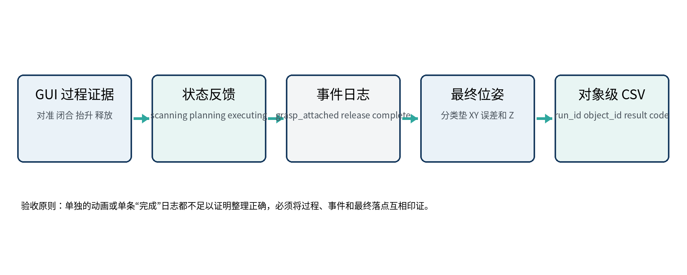
图 7 GUI、状态、事件、位姿和对象级 CSV 形成验收证据链

6.4 视觉检测模型训练与部署
感知模块采用 YOLOv8n 训练三类目标检测模型，识别对象为橡皮、锁和订书机，输出类别、检测框和置信度。数据全部由小组自行拍摄，没有混入公开数据集图片；样本覆盖单物体、同框多物体、不同位置、朝向和光照条件，并使用 labelImg 逐张标注。
训练配置为输入分辨率 640、训练 60 轮、批大小 16，设备为 RTX 4070 Laptop GPU。训练阶段使用马赛克拼接、色调扰动、随机缩放和随机擦除，验证集从原始图片中独立划分且不做增强。最终权重大小为 6.25 MB（约 6.3 MB），参数量约 300 万。根据训练记录，整体及三个类别的 mAP50 和 mAP50-95 均为 0.995，精确率和召回率均为 1.0。
迭代过程针对锁与订书机混淆、订书机个别角度与橡皮混淆、加入新数据后早期样本特征被稀释，以及验证集与外接摄像头场景存在差异等问题，分别采用类别配比调整、同框对比样本补拍、分类损失强化、早期样本加权和实拍薄弱场景补拍。整体 mAP50-95 从 0.938 提升到 0.995。示例外接摄像头画面中，三类目标的置信度为 0.89–0.94，画面显示 31.2 FPS；1.1 ms 是单张模型推理时间，31.2 FPS 是包含摄像头读取和显示的端到端帧率。
仿真阶段仍由监视节点根据 Gazebo 模型状态生成确定性的 Detection2DArray 消息，以保证任务和执行接口的重复性；训练权重单独归档在 models/ 中，用于后续外接摄像头和真机验证。
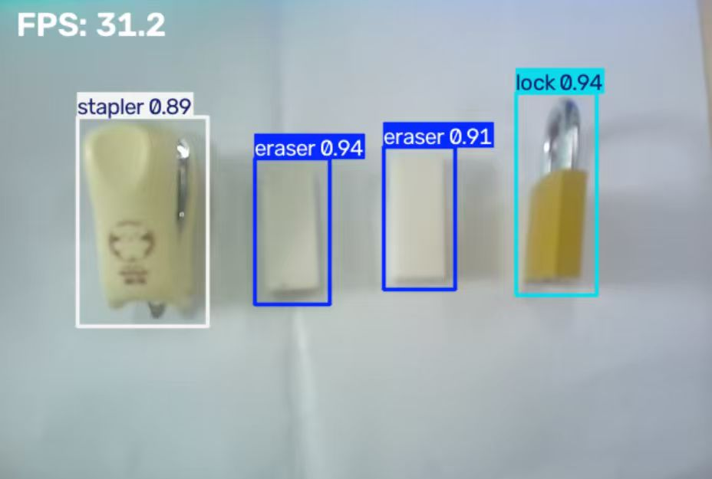
图 8 外接摄像头同时识别橡皮、锁和订书机的实测画面

7 小组分工
小组采用“感知接口、任务决策、机械臂执行、系统联调”分工，所有成员在统一 Launch、统一消息字段和统一对象级结果表下完成联调。
成员 | 主要工作 | 形成的材料
杨牧青 | Gazebo 场景、六格网格和分类垫调整；手动示教；抓取、附着、垂直释放和证据复核；使用共享检测结果进行执行侧接口测试 | sorting_desktop.world；manual_animation.json；GUI 和 CSV 复核
兰松宇 | 目标检测接口、类别字段和识别结果组织 | Detection2DArray 消息、类别配置与识别测试记录
张凯睿 | 网格映射、任务队列、状态机和异常分支 | sorting_task、状态主题、skipped/failed 日志
赵航 | ROS 2 Launch、执行接口、真机部署准备和材料汇总 | sorting_gazebo.launch.py、执行节点、真机验收表
小组协作 | 三类视觉检测数据采集、标注、YOLOv8n 训练、评估和外接摄像头验证 | models/best_yolov8n_eraser_lock_stapler.pt；models/README.md；检测截图

8 实验结论与提交材料

8.1 实验结论
实验三将实验二的定点搬运扩展为可识别、可定位、可分类、可执行、可记录的桌面整理任务。系统完成了 ROS 2 图像与检测接口、固定网格定位、类别到分类垫映射、抓取执行状态机、异常分支和对象级日志的集成；红蓝两类六物体仿真基线达到 6/6，红蓝绿三分类场景和 34 步自动演示完成。
小组在仿真阶段建立了真机迁移所需的接口边界和验收字段。后续真机工作按照“相机标定—单目标低速抓取—第二类目标—六目标闭环—异常安全测试”的顺序推进，重点检查识别稳定性、网格映射、夹爪开度、释放落点、控制器状态和急停策略。

8.2 提交材料映射
材料 | 路径或内容
完整 ROS 2 工程 | src/mecharm_fixed_pick_sim/
单一 Launch | launch/sorting_gazebo.launch.py
场景与网格 | worlds/sorting_desktop.world；config/sorting_scene.yaml
任务控制 | sorting_task.py；sorting_executor.py
手动与自动示教 | manual_control_panel.py；auto_sequence_player.py；manual_animation.json
结果与异常日志 | ~/.ros/mecharm_sorting_task.csv；~/.ros/mecharm_sorting_execution.csv；ERROR_LOG.md
报告文件 | 实验三小组实验报告 DOCX/PDF；实验三个人实验报告 DOCX/PDF
检测模型与摄像头证据 | models/best_yolov8n_eraser_lock_stapler.pt；models/README.md；evidence/model_detection_realtime.png

结果范围说明：红蓝 6/6 采用已归档对象级仿真记录；三分类内容采用场景、航点和自动播放证据；真机章节提供部署、标定、执行和验收字段。

8.3 GitHub同步记录
实验三工程、证据和报告已同步到 GitHub 仓库：https://github.com/9161942-boop/robotics-experiment-3。
仓库按 code、models、evidence、report、videos 四个目录整理，并保留提交清单、运行说明和多次提交记录。两段 Gazebo 仿真演示视频位于 videos/experiment3_gazebo_sorting_run_01.webm 和 videos/experiment3_gazebo_sorting_run_02.webm。报告、PDF 和截图同时作为 GitHub 证据，便于教师从仓库页面复核提交内容、来源和提交时间。
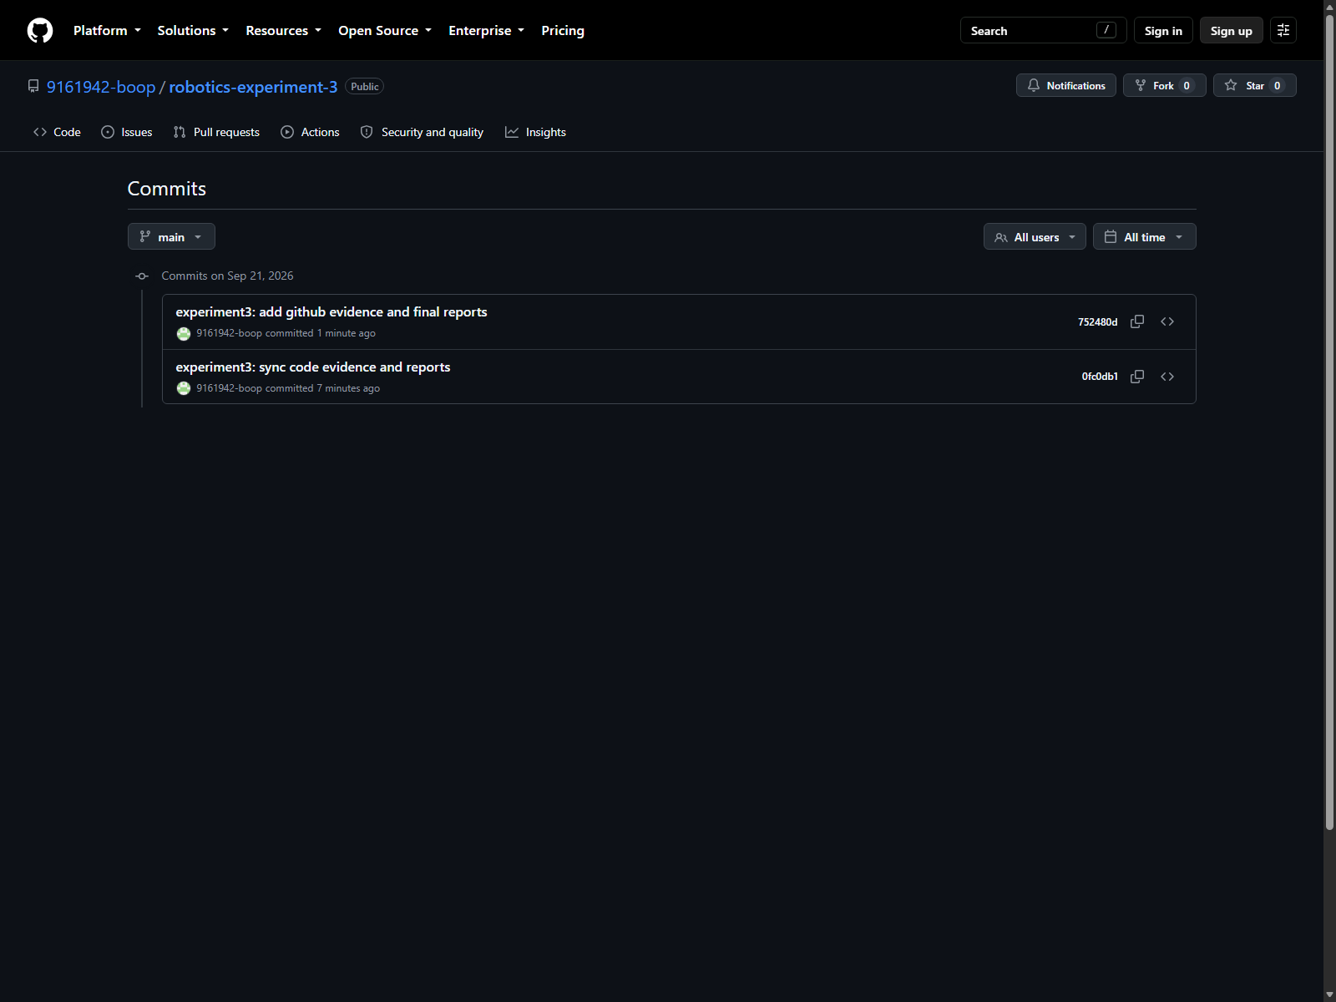
图 9 GitHub 实验三仓库提交历史

